BÁO CÁO GIAI ĐOẠN 1

Nhóm 37: Nguyễn Ngọc Quý N21DCCN070

Nguyễn Anh Tuấn N19DCCN178

Mô hình ERD level 1 (18 Tables):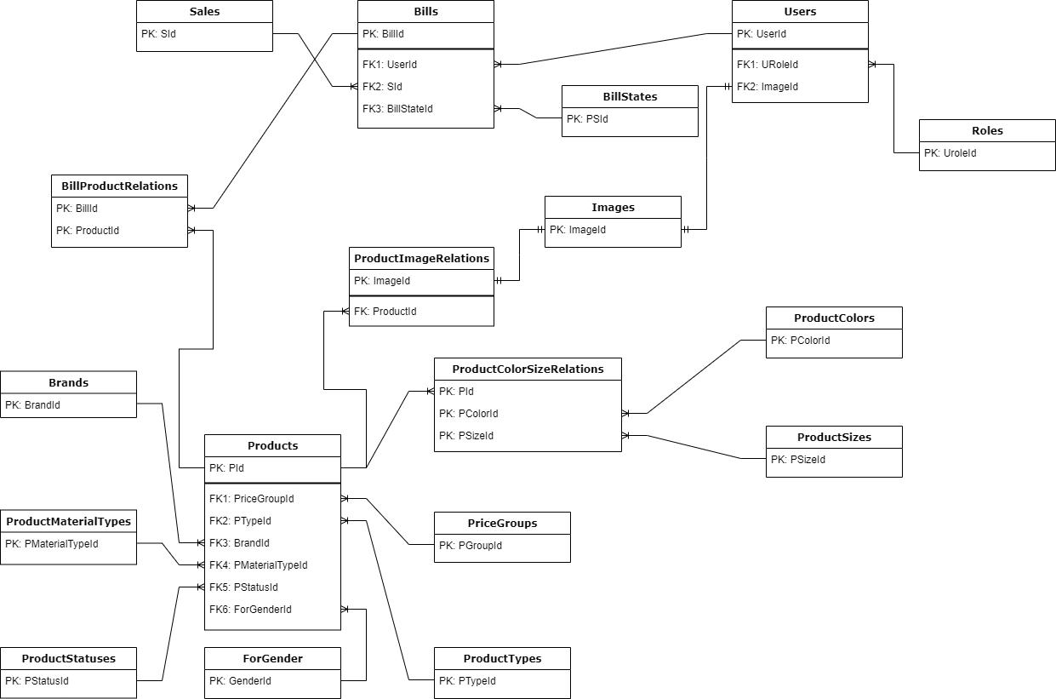

Mô hình ERD level 2:

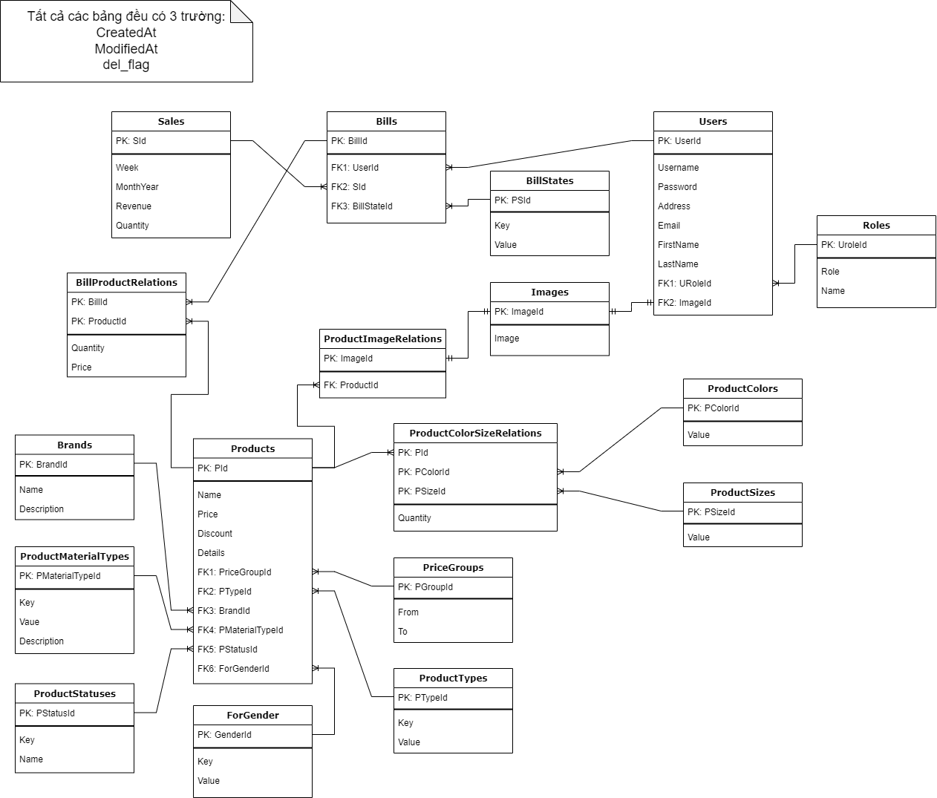

BillProductRelations:

|  |  |  |  |
| --- | --- | --- | --- |
| Tên cột | Kiểu | Ràng buộc | Ghi chú |
| BillId | CHAR(8) | PK, NOT NULL | Mã hóa đơn |
| ProductId | CHAR(8) | PK, NOT NULL | Mã sản phẩm |
| Quantity | INT | NOT NULL | Số lượng |
| Price | MONEY | NOT NULL | Giá tiền |
| CreatedAt | DATETIME | NOT NULL | Ngày tạo |
| ModifiedAt | DATETIME | NULL | Ngày sửa |
| Del_flag | BIT | NOT NULL, DEFAULT 0 | Cờ xóa |

Bills:

|  |  |  |  |
| --- | --- | --- | --- |
| Tên cột | Kiểu | Ràng buộc | Ghi chú |
| BillId | CHAR(8) | PK, NOT NULL | Mã hóa đơn |
| UserId | CHAR(8) | NOT NULL | Mã người dùng |
| SId | CHAR(8) | NOT NULL | Mã bán hàng |
| BillStateId | INT | NOT NULL | Mã trạng thái  hóa đơn |
| CreatedAt | DATETIME | NOT NULL | Ngày tạo |
| ModifiedAt | DATETIME | NULL | Ngày sửa |
| Del_flag | BIT | NOT NULL, DEFAULT 0 | Cờ xóa |

BillStates:

|  |  |  |  |
| --- | --- | --- | --- |
| Tên cột | Kiểu | Ràng buộc | Ghi chú |
| BSId | INT | PK, NOT NULL | Mã trạng thái  hóa đơn |
| Key | CHAR(8) | NOT NULL | Từ khóa |
| Value | NVARCHAR(50) | NOT NULL | Trạng thái |
| CreatedAt | DATETIME | NOT NULL | Ngày tạo |
| ModifiedAt | DATETIME | NULL | Ngày sửa |
| Del_flag | BIT | NOT NULL, DEFAULT 0 | Cờ xóa |

Brands:

|  |  |  |  |
| --- | --- | --- | --- |
| Tên cột | Kiểu | Ràng buộc | Ghi chú |
| BrandId | CHAR(8) | PK, NOT NULL | Mã nhãn hiệu |
| Name | NVARCHAR(255) | NOT NULL | Tên nhãn hiệu |
| Description | TEXT | NULL | Mô tả |
| CreatedAt | DATETIME | NOT NULL | Ngày tạo |
| ModifiedAt | DATETIME | NULL | Ngày sửa |
| Del_flag | BIT | NOT NULL, DEFAULT 0 | Cờ xóa |

ProductColorSizeRelations:

|  |  |  |  |
| --- | --- | --- | --- |
| Tên cột | Kiểu | Ràng buộc | Ghi chú |
| PId | CHAR(8) | PK, NOT NULL | Mã sản phẩm |
| PColorId | INT | PK, NOT NULL | Mã màu sắc |
| PSizeId | INT | PK, NOT NULL | Mã kích cỡ |
| Quantity | INT | NOT NULL | Số lượng |
| CreatedAt | DATETIME | NOT NULL | Ngày tạo |
| ModifiedAt | DATETIME | NULL | Ngày sửa |
| Del_flag | BIT | NOT NULL, DEFAULT 0 | Cờ xóa |

ForGenders:

|  |  |  |  |
| --- | --- | --- | --- |
| Tên cột | Kiểu | Ràng buộc | Ghi chú |
| GenderId | INT | PK, NOT NULL | Mã giới tính |
| Key | CHAR(10) | NOT NULL | Từ khóa |
| Value | NCHAR(10) | NOT NULL | Giới tính |
| CreatedAt | DATETIME | NOT NULL | Ngày tạo |
| ModifiedAt | DATETIME | NULL | Ngày sửa |
| Del_flag | BIT | NOT NULL, DEFAULT 0 | Cờ xóa |

Images:

|  |  |  |  |
| --- | --- | --- | --- |
| Tên cột | Kiểu | Ràng buộc | Ghi chú |
| ImageId | CHAR(16) | PK, NOT NULL | Mã hình ảnh |
| Image | VARCHAR(MAX) | NOT NULL | Link hình ảnh |
| CreatedAt | DATETIME | NOT NULL | Ngày tạo |
| ModifiedAt | DATETIME | NULL | Ngày sửa |
| Del_flag | BIT | NOT NULL, DEFAULT 0 | Cờ xóa |

PriceGroups:

|  |  |  |  |
| --- | --- | --- | --- |
| Tên cột | Kiểu | Ràng buộc | Ghi chú |
| PGroupId | INT | PK, NOT NULL | Mã nhóm giá tiền |
| From | MONEY | NOT NULL | Giá đầu |
| To | MONEY | NOT NULL | Giá cuối |
| CreatedAt | DATETIME | NOT NULL | Ngày tạo |
| ModifiedAt | DATETIME | NULL | Ngày sửa |
| Del_flag | BIT | NOT NULL, DEFAULT 0 | Cờ xóa |

ProductColors:

|  |  |  |  |
| --- | --- | --- | --- |
| Tên cột | Kiểu | Ràng buộc | Ghi chú |
| PColorId | INT | PK, NOT NULL | Mã màu sắc |
| Value | CHAR(10) | NOT NULL | Màu sắc |
| CreatedAt | DATETIME | NOT NULL | Ngày tạo |
| ModifiedAt | DATETIME | NULL | Ngày sửa |
| Del_flag | BIT | NOT NULL, DEFAULT 0 | Cờ xóa |

ProductImageRelations:

|  |  |  |  |
| --- | --- | --- | --- |
| Tên cột | Kiểu | Ràng buộc | Ghi chú |
| ImageId | CHAR(16) | PK, NOT NULL | Mã hình ảnh |
| ProductId | CHAR(8) | NOT NULL | Mã sản phẩm |
| CreatedAt | DATETIME | NOT NULL | Ngày tạo |
| ModifiedAt | DATETIME | NULL | Ngày sửa |
| Del_flag | BIT | NOT NULL, DEFAULT 0 | Cờ xóa |

ProductMaterialTypes:

|  |  |  |  |
| --- | --- | --- | --- |
| Tên cột | Kiểu | Ràng buộc | Ghi chú |
| PMaterialTypeId | INT | PK, NOT NULL | Mã chất liệu |
| Key | CHAR(8) | NOT NULL | Từ khóa |
| Value | NVARCHAR(255) | NOT NULL | Chất liệu |
| Desciption | TEXT | NULL | Mô tả |
| CreatedAt | DATETIME | NOT NULL | Ngày tạo |
| ModifiedAt | DATETIME | NULL | Ngày sửa |
| Del_flag | BIT | NOT NULL, DEFAULT 0 | Cờ xóa |

Products:

|  |  |  |  |
| --- | --- | --- | --- |
| Tên cột | Kiểu | Ràng buộc | Ghi chú |
| PId | CHAR(8) | PK, NOT NULL | Mã sản phẩm |
| Name | NVARCHAR(255) | NOT NULL | Tên sản phẩm |
| Price | MONEY | NOT NULL | Giá tiền |
| Discount | TINYINT | NULL | Giảm giá |
| Details | NTEXT | NULL | Chi tiết |
| PriceGroupId | INT | NOT NULL | Mã nhóm giá tiền |
| PTypeId | INT | NOT NULL | Mã phân loại |
| BrandId | CHAR(8) | NOT NULL | Mã nhãn hiệu |
| PMaterialTypeId | INT | NOT NULL | Mã chất liệu |
| PStatusId | INT | NOT NULL | Mã tình trạng |
| ForGenderId | INT | NOT NULL | Mã giới tính |
| CreatedAt | DATETIME | NOT NULL | Ngày tạo |
| ModifiedAt | DATETIME | NULL | Ngày sửa |
| Del_flag | BIT | NOT NULL, DEFAULT 0 | Cờ xóa |

ProductSizes:

|  |  |  |  |
| --- | --- | --- | --- |
| Tên cột | Kiểu | Ràng buộc | Ghi chú |
| PSizeId | INT | PK, NOT NULL | Mã kích cỡ |
| Value | CHAR(10) | NOT NULL | Kích cỡ |
| CreatedAt | DATETIME | NOT NULL | Ngày tạo |
| ModifiedAt | DATETIME | NULL | Ngày sửa |
| Del_flag | BIT | NOT NULL, DEFAULT 0 | Cờ xóa |

ProductStatuses:

|  |  |  |  |
| --- | --- | --- | --- |
| Tên cột | Kiểu | Ràng buộc | Ghi chú |
| PStatusId | INT | PK, NOT NULL | Mã tình trạng |
| Key | VARCHAR(8) | NOT NULL | Từ khóa |
| Name | NVARCHAR(255) | NOT NULL | Tình trạng |
| CreatedAt | DATETIME | NOT NULL | Ngày tạo |
| ModifiedAt | DATETIME | NULL | Ngày sửa |
| Del_flag | BIT | NOT NULL, DEFAULT 0 | Cờ xóa |

ProductTypes:

|  |  |  |  |
| --- | --- | --- | --- |
| Tên cột | Kiểu | Ràng buộc | Ghi chú |
| PTypeId | INT | PK, NOT NULL | Mã phân loại |
| Key | VARCHAR(8) | NOT NULL | Từ khóa |
| Value | NVARCHAR(255) | NOT NULL | Phân loại |
| CreatedAt | DATETIME | NOT NULL | Ngày tạo |
| ModifiedAt | DATETIME | NULL | Ngày sửa |
| Del_flag | BIT | NOT NULL, DEFAULT 0 | Cờ xóa |

Sales:

|  |  |  |  |
| --- | --- | --- | --- |
| Tên cột | Kiểu | Ràng buộc | Ghi chú |
| SId | CHAR(8) | PK, NOT NULL | Mã bán hàng |
| Week | CHAR(2) | NOT NULL | Tuần |
| MonthYear | CHAR(6) | NOT NULL | Tháng năm |
| Revenue | MONEY | NOT NULL | Doanh thu |
| Quantity | INT | NOT NULL | Số lượng hóa đơn |
| CreatedAt | DATETIME | NOT NULL | Ngày tạo |
| ModifiedAt | DATETIME | NULL | Ngày sửa |
| Del_flag | BIT | NOT NULL, DEFAULT 0 | Cờ xóa |

UserRoles:

|  |  |  |  |
| --- | --- | --- | --- |
| Tên cột | Kiểu | Ràng buộc | Ghi chú |
| URoleId | INT | PK, NOT NULL | Mã vai trò |
| Role | CHAR(8) | NOT NULL | Vai trò |
| Name | NVARCHAR(50) | NOT NULL | Tên chi tiết |
| CreatedAt | DATETIME | NOT NULL | Ngày tạo |
| ModifiedAt | DATETIME | NULL | Ngày sửa |
| Del_flag | BIT | NOT NULL, DEFAULT 0 | Cờ xóa |

ProductTypes:

|  |  |  |  |
| --- | --- | --- | --- |
| Tên cột | Kiểu | Ràng buộc | Ghi chú |
| UserId | CHAR(8) | PK, NOT NULL | Mã người dùng |
| FirstName | NVARCHAR(50) | NOT NULL | Tên |
| LastName | NVARCHAR(50) | NOT NULL | Họ |
| UserName | VARCHAR(50) | NOT NULL | Tên người dùng |
| PassWord | VARCHAR(MAX) | NOT NULL | Mật khẩu |
| Email | VARCHAR(50) | NOT NULL | Email |
| Address | NVARCHAR(MAX) | NOT NULL | Địa chỉ |
| URoleId | INT | NOT NULL | Mã vai trò |
| ImageId | CHAR(16) | NULL | Mã hình ảnh |
| CreatedAt | DATETIME | NOT NULL | Ngày tạo |
| ModifiedAt | DATETIME | NULL | Ngày sửa |
| Del_flag | BIT | NOT NULL, DEFAULT 0 | Cờ xóa |